РОССИЙСКАЯ ФЕДЕРАЦИЯ
БРЯНСКАЯ ОБЛАСТЬ

АДМИНИСТРАЦИЯ РОГНЕДИНСКОГО РАЙОНА

ПОСТАНОВЛЕНИЕ

от 26.10.2023 г. № 409
рп. Рогнедино

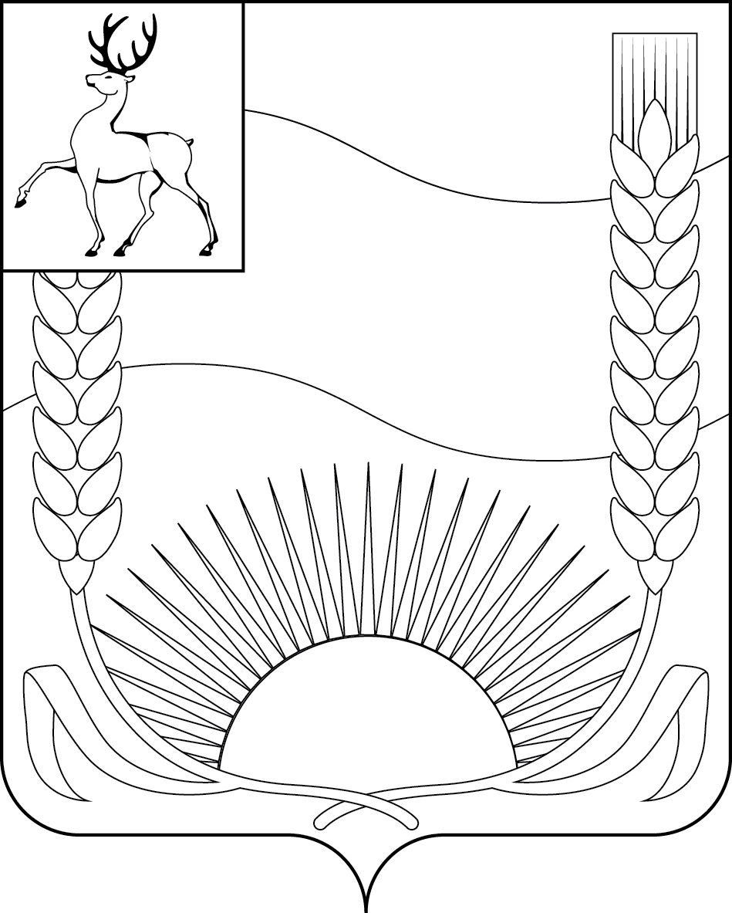
Об утверждении Порядка создания и использования,
в том числе на платной основе, парковок (парковочных мест),
расположенных на автомобильных дорогах общего пользования
местного значения Рогнединского муниципального района
Брянской области

В соответствии со статьей 14 Федерального закона от 06 октября 2003 года № 131-ФЗ «Об общих принципах организации местного самоуправления в Российской Федерации», статьей 13 Федерального закона от 8 ноября 2007 года № 257-ФЗ «Об автомобильных дорогах и о дорожной деятельности в Российской Федерации и о внесении изменений в отдельные законодательные акты Российской Федерации», Федеральным законом от 29 декабря 2017 года № 443-ФЗ «Об организации дорожного движения в Российской Федерации и о внесении изменений в отдельные законодательные акты Российской Федерации», руководствуясь Уставом Рогнединского муниципального района

ПОСТАНОВЛЯЮ:

1. Утвердить прилагаемый Порядок создания и использования, в том числе на платной основе, парковок (парковочных мест), расположенных на автомобильных дорогах общего пользования местного значения Рогнединского муниципального района Брянской области.
2. Обнародовать настоящее постановление в Сборнике муниципальных правовых актов муниципального образования Рогнединский муниципальный район Брянской области и разместить на официальном сайте муниципального образования Рогнединский муниципальный район Брянской области в сети «Интернет» «Рогнединский район» www. rognedino. ru.
3. Настоящее постановление вступает в силу после его официального обнародования .
4. Контроль за исполнением постановления возложить на первого заместителя главы администрации Рогнединского района.

Глава администрации района А.М. Денисов

Приложение
к постановлению администрации
Рогнединского района
от 26.10.2023 г. № 409

ПОРЯДОК
создания и использования, в том числе на платной основе, парковок (парковочных мест), расположенных на автомобильных дорогах общего пользования местного значения Рогнединского муниципального района Брянской области

1. Общие положения
1.1. Порядок создания и использования, в том числе на платной основе, парковок (парковочных мест), расположенных на автомобильных дорогах общего пользования местного значения Рогнединского муниципального района Брянской области (далее – Порядок) устанавливает требования к созданию и использованию, в том числе на платной основе, парковок (парковочных мест), расположенных на автомобильных дорогах общего пользования местного значения Рогнединского муниципального района Брянской области (далее - автомобильная дорога), а также регулирует вопросы организации работы парковок.
1.2. Для целей настоящего Порядка используются следующие основные понятия:
- парковка (парковочное место) - специально обозначенное и при необходимости обустроенное и оборудованное место, являющееся в том числе частью автомобильной дороги и (или) примыкающее к проезжей части и (или) тротуару, обочине, эстакаде или мосту либо являющееся частью подэстакадных или подмостовых пространств, площадей и иных объектов улично-дорожной сети, зданий, строений или сооружений и предназначенное для организованной стоянки транспортных средств на платной основе или без взимания платы по решению собственника или иного владельца автомобильной дороги, собственника земельного участка либо собственника соответствующей части здания, строения или сооружения (далее - парковка);
- платная парковка - парковка общего пользования, используемая на платной основе;
- пользователь парковки - лицо, разместившее на парковке (парковочном месте) транспортное средство;
- служебная парковка - парковки необщего пользования, специально оборудованные и соответствующим образом обозначенные, предназначенные для временного размещения служебных и (или) гостевых транспортных средств;
- пункт оплаты - пункт, позволяющий пользователю платной парковки осуществлять оплату стоимости пользования парковкой;
- владелец парковки – юридическое лицо, индивидуальный предприниматель, наделенные собственником автомобильной дороги или иным владельцем парковки соответствующими полномочиями на осуществление функций по содержанию и обслуживанию парковок и взиманию платы за пользование парковками на платной основе.
2. Требования к созданию и содержанию парковок
2.1. Создание и использование парковок осуществляется в соответствии с Земельным кодексом Российской Федерации, Градостроительным кодексом Российской Федерации, Федеральным законом от 8 ноября 2007 года № 257-ФЗ «Об автомобильных дорогах и о дорожной деятельности в Российской Федерации и о внесении изменений в отдельные законодательные акты Российской Федерации», Федеральным законом от 29 декабря 2017 года № 443-ФЗ «Об организации дорожного движения в Российской Федерации и о внесении изменений в отдельные законодательные акты Российской Федерации», Федеральным законом от 10 декабря 1995 года № 196-ФЗ «О безопасности дорожного движения».
2.2. На парковках должны выделяться места для стоянки транспортных средств, управляемых инвалидами, перевозящих инвалидов и (или) детей-инвалидов, в соответствии с законодательством Российской Федерации.
2.3. Размещение парковок не должно создавать помех в дорожном движении участникам дорожного движения, создавать угрозу безопасности дорожного движения, противоречить требованиям Правил дорожного движения Российской Федерации, утвержденных постановлением Правительства Российской Федерации от 23 октября 1993 года № 1090 (далее – Правила дорожного движения).
2.4. Территория, на которой организована парковка, обозначается путем установки соответствующих дорожных знаков и нанесения дорожной разметки в соответствии с действующим законодательством Российской Федерации.
2.5. Содержание платных и служебных парковок обеспечивается их балансодержателями непосредственно или по договорам с эксплуатирующими улично-дорожную сеть организациями.
3. Требования к использованию парковок
3.1. Использование парковок, правила стоянки, въезда и выезда транспортных средств с них регламентируются Правилами дорожного движения и иными нормативными правовыми актами в области осуществления безопасности дорожного движения.
3.2. Пользователи парковок имеют право получать информацию о правилах пользования парковкой, размере платы за пользование платной парковкой, порядке и способах внесения соответствующего размера платы, а также о наличии альтернативных бесплатных парковок.
3.3. Пользователи парковок обязаны:
1) соблюдать требования настоящего Порядка, Правил дорожного движения;
2) при пользовании платной парковкой оплатить установленную стоимость пользования данным объектом с учетом фактического времени пребывания на нем;
3) сохранять документ об оплате за пользование платной парковой до момента выезда с нее;
4) размещать автотранспортные средства в строгом соответствии с линиями разметки, требованиями дорожных знаков и Правилами дорожного движения.
3.4. Пользователям парковок запрещается:
1) блокировать подъезд (выезд) транспортных средств на парковку;
2) создавать друг другу препятствия и ограничения в пользовании парковкой;
3) нарушать общественный порядок;
4) загрязнять территорию парковки;
5) оставлять транспортное средство на платной парковке без оплаты услуг за пользование парковкой;
6) совершать иные действия, нарушающие установленный порядок использования парковок.
3.5. Владелец парковки имеет право:
1) требовать от пользователей парковок соблюдения положений настоящего Порядка;
2) вызвать сотрудников отдела ГИБДД МО МВД России «Жуковский» и ходатайствовать об использовании автомобиля-эвакуатора, при наличии признаков нарушения пользователем парковки Правил дорожного движения;
3) предъявлять пользователям, не оплатившим время размещения транспортного средства на парковке, а также превысившим оплаченное время, требования по внесению платы за пользование платной парковкой.
3.6. Установление размера платы за пользование на платной основе парковкой, производится администрацией Рогнединского района, в соответствии с требованиями, установленными Федеральным законом от 29 декабря 2017 года № 443-ФЗ «Об организации дорожного движения в Российской Федерации и о внесении изменений в отдельные законодательные акты Российской Федерации».
3.7. Взимание платы на платной парковке не допускается в отношении транспортных средств:
1) используемых для осуществления деятельности пожарной охраны, полиции, медицинской скорой помощи, аварийно-спасательных служб, военной автомобильной инспекции, а также транспортных средств федерального органа исполнительной власти в области обеспечения безопасности, федерального органа исполнительной власти в области государственной охраны, военной полиции Вооруженных Сил Российской Федерации, войск национальной гвардии Российской Федерации, следственных органов Следственного комитета Российской Федерации, федерального органа исполнительной власти, осуществляющего специальные функции в сфере обеспечения федеральной фельдъегерской связи в Российской Федерации, используемых в связи со служебной необходимостью;
2) инвалидов, в соответствии со статьей 15 Федерального закона от 24 ноября 1995 года № 181-ФЗ «О социальной защите инвалидов в Российской Федерации».
3.8. Не допускается взимание с пользователей каких-либо иных платежей, кроме платы за пользование на платной основе парковкой.
3.9. Отказ в заключении с пользователем договора при наличии свободных мест для стоянки транспортных средств на платной парковке не допускается.
4. Организация работы парковок
4.1. Владелец парковки обязан:
1) организовать стоянку транспортных средств на парковке с соблюдением требований законодательства Российской Федерации и обеспечить беспрепятственный проезд других участников дорожного движения по автомобильной дороге, исключающий образование дорожных заторов, при условии соблюдения пользователями автомобильной дороги и парковки, расположенной на ней, Правил дорожного движения и обеспечения ими безопасности дорожного движения;
2) обеспечить работу платной парковки, в том числе организовать работу по обустройству и оборудованию платных парковок автоматизированной системой оплаты в наличной и безналичной форме;
3) обеспечивать соответствие транспортно-эксплуатационных характеристик парковки нормативным требованиям;
4) оснастить территории парковок соответствующими дорожными знаками с нанесением дорожной разметки в соответствии с действующим законодательством Российской Федерации и проектами организации парковок;
5) осуществлять наблюдение за исправностью оборудования парковок, поддерживать его в рабочем состоянии, обеспечивать охрану оборудования;
6) сообщать пользователю парковки, в том числе по его письменному заявлению, сведения, относящиеся к предоставляемым услугам по пользованию парковками, в том числе информацию о правилах пользования платной парковкой, размере платы за пользование на платной основе парковкой, порядке и способах внесения платы, а также о наличии альтернативных бесплатных парковок;
7) на каждой парковке выделять места для стоянки транспортных средств, управляемых инвалидами, перевозящих инвалидов и (или) детей-инвалидов, в соответствии с законодательством Российской Федерации;
8) обеспечивать наличие информации о местах приема письменных претензий пользователей парковки;
9) уведомлять сотрудников отдела ГИБДД МО МВД России «Жуковский» о нарушениях Правил дорожного движения, допущенных водителями транспортных средств при пользовании платной парковкой, в том числе зафиксированных с применением специальных технических средств, работающих в автоматическом режиме, имеющих функции фото- и видеозаписи;
10) осуществлять сбор данных об уровне заполняемости каждой платной парковки, предоставленной собственником автомобильной дороги во владение.
4.2. Пользование платной парковкой осуществляется на основании публичного договора, согласно которому пользователю парковки предоставляется право пользования платной парковкой (для стоянки транспортного средства на парковке), а пользователь парковки обязан оплатить предоставленную услугу.
4.3. Выдача пользователю парковки, оплатившему пользование платной парковкой, документа об оплате производится после внесения платы за пользование платной парковкой.
4.4. До заключения договора владелец парковки представляет пользователю парковки полную и достоверную информацию об оказываемых услугах, обеспечивающую возможность их выбора. Информация представляется на русском языке в пункте оплаты и (или) местах въезда на платную парковку и должна содержать:
1) полное официальное наименование владельца платной парковки, адрес (место нахождения) платной парковки;
2) условия договора и порядок оплаты предоставляемых услуг, в том числе:
- правила пользования платной парковкой;
- размер платы за пользование на платной основе парковкой;
- порядок и способы внесения платы за пользование на платной основе парковкой;
- наличие альтернативных бесплатных парковок;
3) адрес и номер телефона владельца платной парковки для направления претензий пользователей платной парковки;
4) адрес и номер телефона отдела ГИБДД МО МВД России «Жуковский».
4.5. Места размещения информационных табло (при их наличии) должны соответствовать Национальным стандартам Российской Федерации, устанавливающим требования к информационным дорожным знакам.
4.6. В целях контроля за исполнением договора и урегулирования возникающих споров владельцем парковки осуществляется регистрация фактов пользования платной парковкой, включающая сбор, хранение и использование данных о государственных регистрационных номерах транспортных средств, оставленных на платной парковке, времени и месте пользования платной парковкой, с занесением их в журнал регистрации.
4.7. При хранении и использовании данных о пользователе парковки, предусмотренных пунктом 4.6, необходимо исключить свободный доступ к этим данным третьих лиц с законодательством Российской Федерации.
5. Прекращение (приостановление) использования парковок
5.1. Использование парковок (парковочных мест) прекращается в случае изменения проекта организации дорожного движения, при условии, что изменение проекта организации дорожного движения затрагивает территорию, на которой создана парковка (парковочные места), и не предусматривает размещение парковок (парковочных мест) на данной территории.
5.2. Использование парковок (парковочных мест) приостанавливается в случаях:
1) производства работ по ремонту (реконструкции), капитальному ремонту проезжей части улично-дорожной сети и (или) парковки;
2) временного изменения схемы организации дорожного движения на парковке и (или) прилегающих участках автомобильных дорог;
3) проведения массовых мероприятий на территории Рогнединского муниципального района Брянской области

